Didattica delle lingue: le tecniche di insegnamento
.
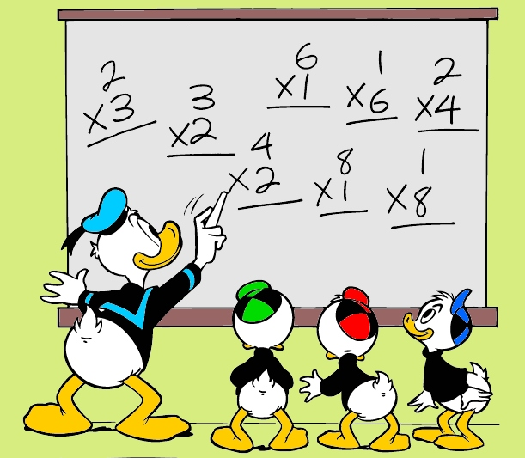
Quando si parla di insegnamento delle lingue, almeno in Italia, la prima immagine che di solito viene in mente è quella dell’insegnante che spiega noiosissime regole grammaticali con tanto di improbabili esempi alla lavagna e altrettanto noiosi e sterili esercizi di controllo.
In realtà, la didattica delle lingue è uno dei principali campi “sperimentali” per l’applicazione di innovative teorie e tecniche di insegnamento, volte a favorire e semplificare l’apprendimento da parte degli studenti, stimolando e sfruttando le caratteristiche cognitive di ciascuno (vedi articolo sugli stili di apprendimento). Questo è un settore in continuo miglioramento, grazie anche ai sempre maggiori progressi nel campo della pedagogia, della psicologia e della tecnologia (basti pensare ai recenti dibattiti sull’introduzione degli e-booke delle lavagne elettroniche nelle aule italiane).
Proviamo a vedere alcune tecniche di insegnamento alternative alla classica lezione frontale, comunemente utilizzate nelle classi di lingua. Ovviamente, nessuno di questi approcci ha la pretesa di essere quello risolutivo: ciascuno, infatti presenta pro e contro che vanno di volta in volta valutati, oltre al fatto che in aula dovrebbe sempre valere la regola del “variare è bello” (in quanto più utile, più produttivo e meno noioso).

Una tecnica molto utile quando si desidera insegnare uno specifico aspetto grammaticale o un particolare uso della lingua è il Test-Teach-Test (TTT). Vediamo in concreto di cosa si tratta:
1. L’insegnante assegna agli studenti un esercizio (Test 1) su un argomento specifico (ad esempio, i phrasal verbs in inglese) mai affrontato prima.
2. Gli studenti svolgono l’esercizio sfruttando le proprie conoscenze pregresse della lingua, cercando pertanto di cogliere le somiglianze e le differenze con nozioni che conoscono e capire il funzionamento del nuovo aspetto grammaticale: ad esempio, potrebbero essere in grado di “indovinare” il significato in unphrasal verb come “turn on” (accendere), ma trovarsi spaesati di fronte a un verbo come “set off” (partire).
3. L’insegnante, in base ai risultati, alle domande e alle intuizioni di questo primo test, presenta il focus della lezione (i phrasal verbs), procedendo quindi con la vera e propria spiegazione (Teach).
4. Dopo la spiegazione, agli studenti è chiesto di svolgere un altro esercizio (Test 2), simile al primo, per verificare la piena comprensione dell’argomento in questione.

Questo approccio presenta, naturalmente, diversi vantaggi e altrettanti svantaggi: ad esempio, è sicuramente molto utile quando non si dispone di molto tempo (se ben pianificata, una lezione di questo tipo raramente necessita più un’ora) e offre agli studenti l’opportunità di cimentarsi in un’attività di problem-solving autonoma, che stimola anche la memoria; ma, dall’altro lato, presuppone da parte degli studenti una minima conoscenza dei termini grammaticali e capacità logico-deduttive, oltre al fatto che le attività, prive di un qualsivoglia contesto, potrebbero lasciare l’impressione di non avere altro scopo del mero e sterile esercizio meccanico.
Un altro utilissimo approccio è il Task-Based Learning (TBL), basato sull’utilizzo della lingua percompletare un compito pensato per riproporre situazioni di vita reale (e quindi favorire l’uso della lingua “viva”). Sia ben chiaro, però, che non stiamo parlando dei classici role-play preconfezionati o di attività che prevedono l’utilizzo di parole e/o espressioni specifiche assegnate dall’insegnante.Il focus del TBL è sulla fluency, lasciando momentaneamente da parte la precisione e la correttezza di espressione, che devono comunque essere incluse nella lezione, ma in una seconda fase dedicata. L’attenzione dello studente deve essere rivolta al completamento del compito, cercando di utilizzare la propria conoscenza della lingua e le proprie risorse, senza concentrarsi troppo sulla correttezza delle strutture utilizzate.
Ricordo un’attività molto divertente – che solo in seguito ho scoperto essere un esempio di TBL – che ho svolto durante uno dei primi giorni del mio corso di francese a Tours: consisteva in un questionario con domande sulla città e attività di “ricerca” sul posto. In pratica una specie di caccia al tesoro. Le domande ovviamente non erano le classiche informazioni turistiche riportate su Wikipedia o su una qualsiasi guida turistica, ma informazioni un po’ particolari, tuttavia ben note agli abitanti della città. Il compito consisteva nel girare per la città e scovare le risposte alle domande, chiedendo alle persone per strada o nei negozi. La persona (o la squadra) che in un’ora riusciva a rispondere al maggior numero di domande vinceva (non ricordo bene cosa, ma c’era un vero e proprio “premio” in palio). Con qualche adattamento, questo tipo di esercizio può essere riproposto in classe o comunque in un ambiente più circoscritto, può essere reso più o meno “attivo”, più o meno lungo, ecc. Ma il principio di base rimane lo stesso: distogliere l’attenzione dello studente dalla “teoria della lingua” e liberarlo dall’ossessione per la correttezza.
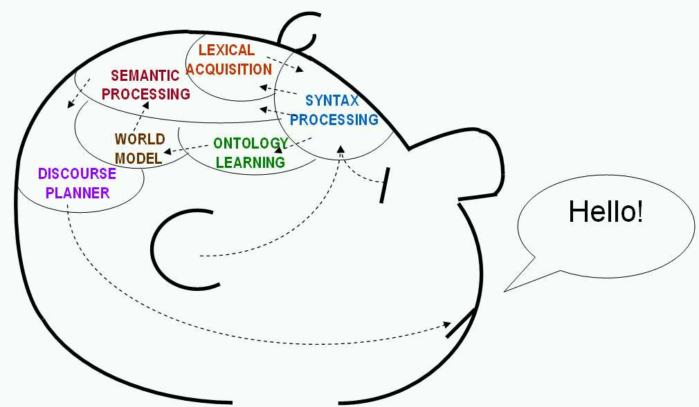
Un’ultima tecnica molto simile al TBL, anche nel nome, è il Content-Based Learning (CBL) in cui la lingua si spoglia completamente del proprio ruolo di “protagonista” e diventa soltanto un mezzo per acquisire conoscenze su un argomento specifico. Questo metodo si basa sulla teoria secondo cui l’apprendimento è favorito dall’interesse verso gli argomenti trattati. Quindi, per fare un esempio concreto, un appassionato di cucina potrebbe imparare una lingua straniera molto più efficacemente e velocemente se le lezioni (tenute ovviamente in lingua) vertessero sulla gastronomia e le tecniche culinarie. Come si sarà già intuito, il grosso limite di questo approccio sta proprio nella specificità del contesto utilizzato (che potrebbe non includere aspetti linguistici importanti per una comunicazione efficace ed estensiva) e nell’impossibilità di stabilire quale livello di partenza o qualieventuali conoscenze pregresse della lingua siano necessari al fine di garantire un effettivo apprendimento.

